广州大学学生实验报告

开课学院及实验室：计算机科学与工程实验室416A 2017年11月13日
学院 | 计算机科学与教育软件学院 | 年级/专业/班 | 计机152 | 姓名 | 刘楚然 | 学号 | 1509130020
实验课程名称 | 面向对象分析与设计实验 |  |  |  |  | 成绩
实验项目名称 | 系统设计 |  |  |  |  | 指导老师 | 庄育飞

一、实验目的
- 熟悉基于用例的面向对象系统分析的基本方法；
- 熟练运用UML建模工具进行系统设计方案描述；
- 了解并运用“4+1”系统设计方法。
二、实验器材
- 计算机一台；
- Rational Rose 工具软件。
三、实验内容
要对前面所选定的用例描述其动态特性：
- 基于系统需求，对整个系统进行体系结构设计；
- 选择其中一个用例，进行详尽的设计;
- 要求包括有一张类图、顺序图、协作图、活动图和状态图。

四、体系结构设计
进销存（PSS）软件是一款通用性极强的商业企业进销存管理系统，它使用的是目前较成熟的C/S（客户机/服务器）三层体系结构，体系设计如图1-2所示，其基本结构如图1-1所示。该系统实现了用户登录、资料管理、采购管理、销售管理、库存管理、系统管理、报表导出管理等功能，系统规划示意图如图1-3所示。
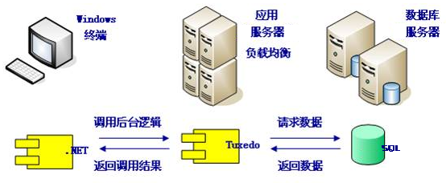
图1-1 基于C/S三层结构的进销存系统体系结构示意图
五、详尽设计
接实验一的询价单录入，对其进行详尽的类图、顺序图、协作图、活动图和状态图设计如下：

类图：

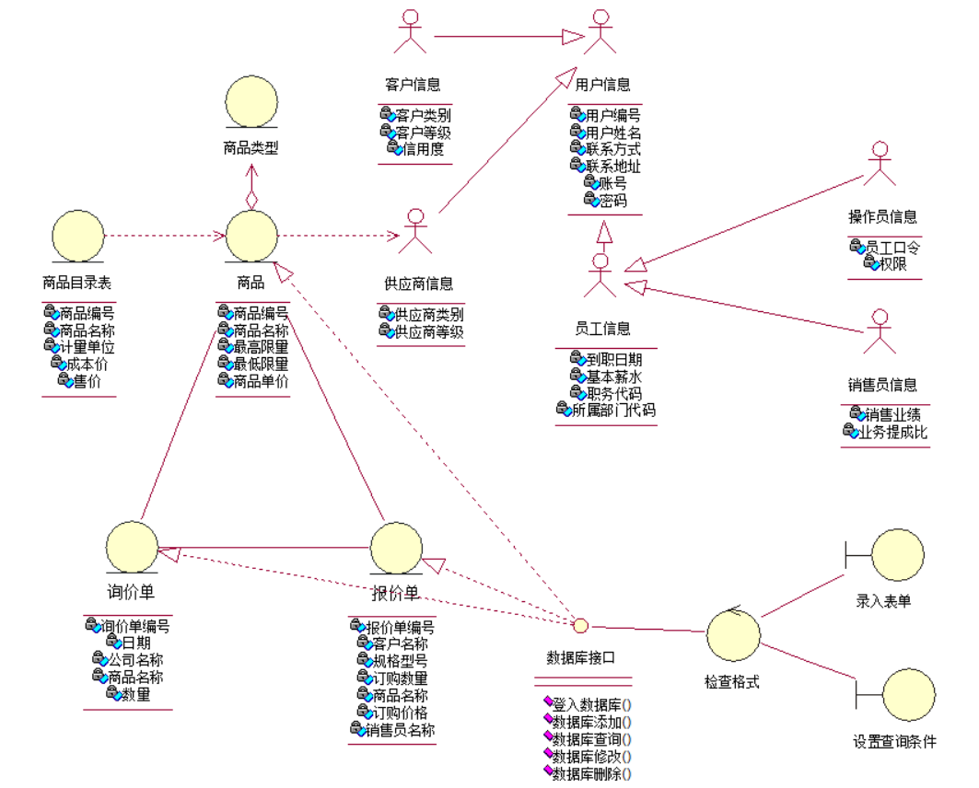
图1 报价管理子系统类图

顺序图：
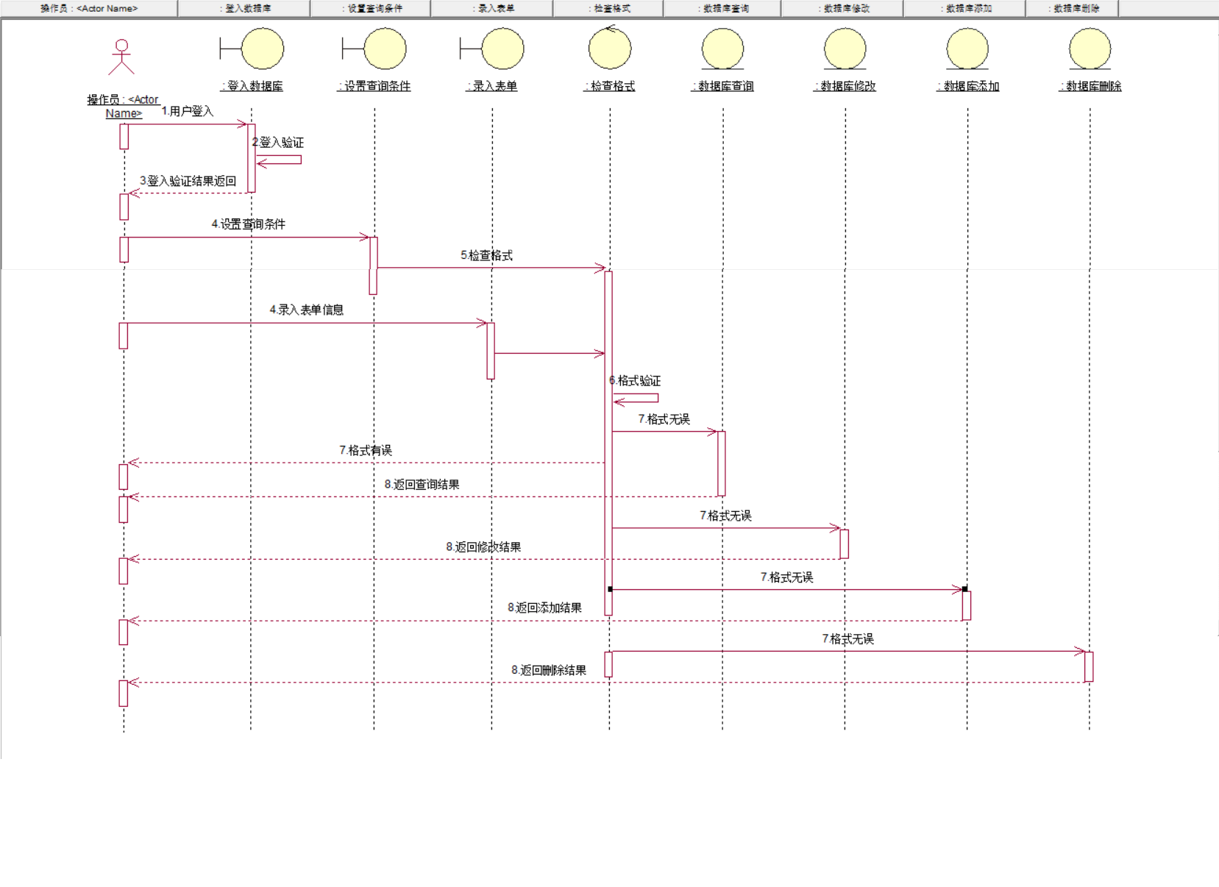
图2 数据库操作顺序图

协作图：
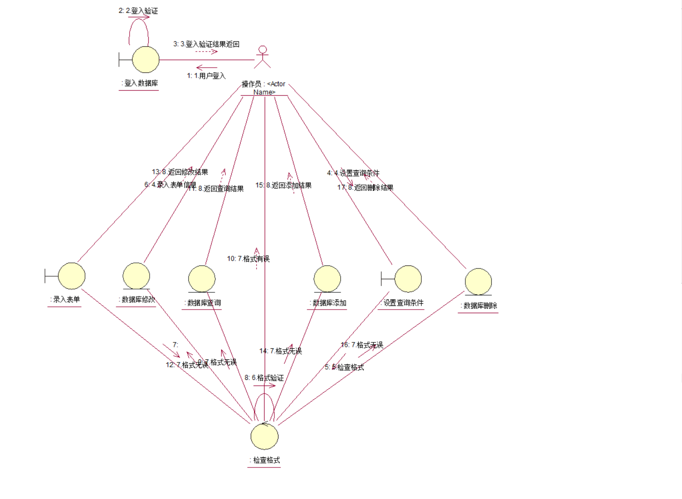
图3 数据库操作协作图
活动图：
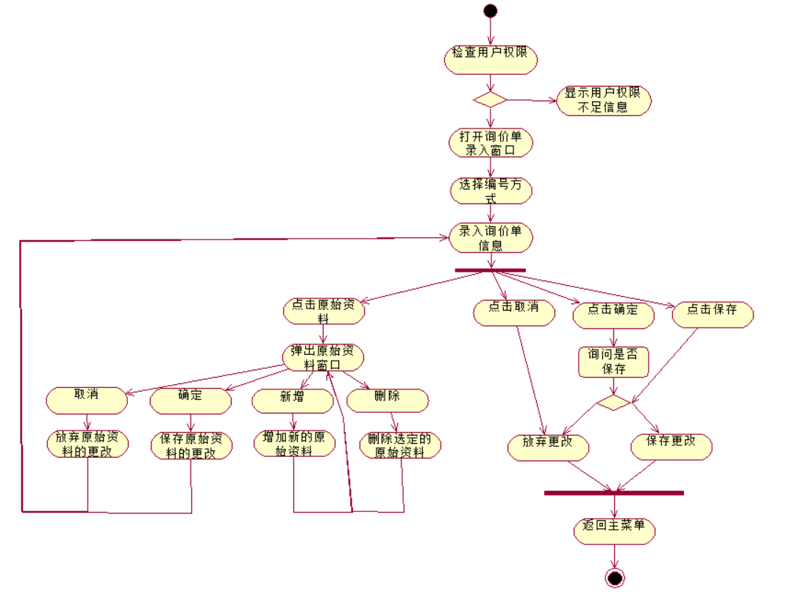
图4 询价单录入活动图

状态图：
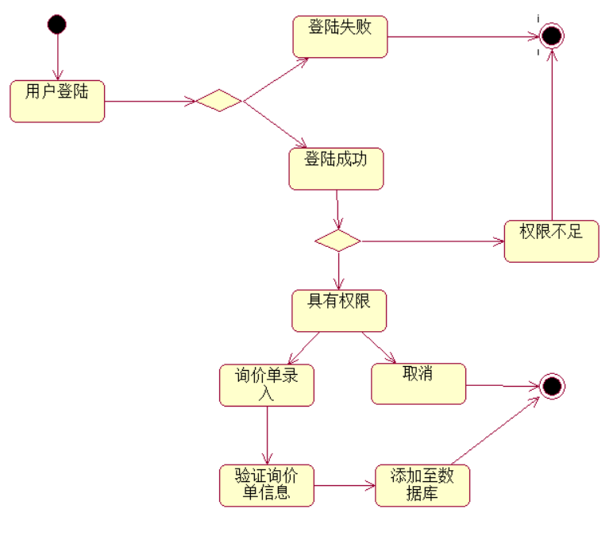
图5 询价单录入状态图

